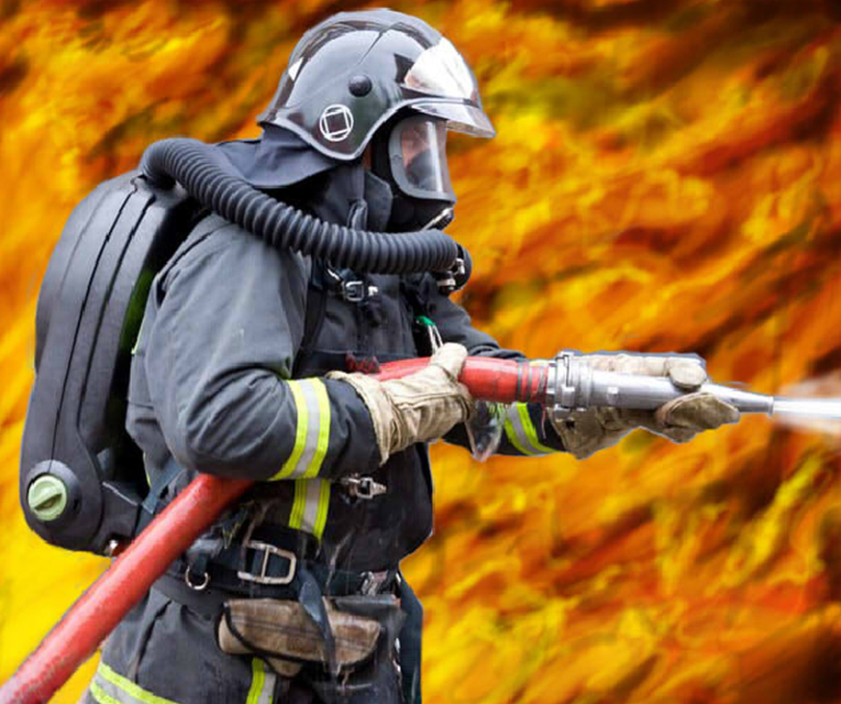 | ПАМЯТКА  О ежемесячной доплате к пенсии

ЗАКОН ИРКУТСКОЙ ОБЛАСТИ
«О ПОЖАРНОЙ БЕЗОПАСНОСТИ В ИРКУТСКОЙ ОБЛАСТИ»
от 7 октября 2008 года N 78-оз

1. Категории граждан | Работники противопожарной службы Иркутской области, занимающие должности, которые непосредственно связаны с осуществлением деятельности по тушению пожаров и проведению аварийно-спасательных работ, имеющим непрерывный стаж работы в Государственной противопожарной службе более  15 лет, при увольнении из противопожарной службы Иркутской области при условии замещения должности, которая непосредственно связана с осуществлением деятельности по тушению пожаров и проведению аварийно-спасательных работ, не менее 12 полных месяцев непосредственно перед увольнением из противопожарной службы Иркутской области.
2. Мера социальной поддержки  с 1 января 2025 года | Ежемесячная доплата к пенсии в размере 6252,79 руб. устанавливается:  1) к страховой пенсии по старости пожизненно;  2) к страховой пенсии по инвалидности - на срок, на который определена инвалидность;  3) к пенсии, назначенной в соответствии с Законом Российской Федерации «О занятости населения в Российской Федерации», - на срок установления данной пенсии.
3. Куда обращаться | В областное государственное бюджетное учреждение «Управление социальной защиты и социального обслуживания населения» по месту жительства или месту пребывания.
4. Документы (сведения), необходимые для назначения ежемесячной доплаты к пенсии | 1) паспорт или иной документ, удостоверяющий личность заявителя;  2) решение суда об установлении факта постоянного или преимущественного проживания на территории Иркутской области или свидетельство о регистрации по месту пребывания (в случае отсутствия в паспорте заявителя отметки о регистрации по месту жительства на территории Иркутской области);  3) документы, удостоверяющие личность и подтверждающие полномочия представителя заявителя, - в случае обращения с заявлением представителя заявителя;  4) трудовая книжка;  5) документ, выданный областным государственным бюджетным учреждением «Пожарно-спасательная служба Иркутской области», подтверждающий отнесение заявителя к категории, установленной частью 7 статьи 11 Закона области № 78-оз (о стаже работы и занимаемой должности);  6) пенсионное удостоверение либо справка, выданная территориальным органом Пенсионного фонда Российской Федерации, подтверждающая назначение страховой пенсии по старости (инвалидности) либо пенсии , назначенной в соответствии с Законом Российской Федерации «О занятости населения в Российской Федерации».
5. Периодичность и способы выплаты | Ежемесячно, путем зачисления денежных средств на счет заявителя, открытый в банке или иной кредитной организации, либо путем доставки организациями федеральной почтовой связи или иными организациями, осуществляющими доставку выплат, по выбору заявителя или его представителя.

